**Hướng dẫn sử dụng web site bán đĩa nhạc**

Thành viên: Vũ Tuấn Nghĩa – D18_TH09 – DH51803612

Thái Trương Đăng Khoa – D18_TH07 – DH51802975

1. **Phần user:**

Tài khoản : có thể đăng kí

Bước 1: nhấp vào phần Register trên thanh menu để đăng kí tài khoản

Bước 2: điền thông tin rồi nhấn đăng kí nếu đăng kí thành công sẽ chuyển về trang đăng nhập

Bước 3: Khi đăng nhập tài khoản vừa mới đăng kí thành công thì thì tên Email sẽ hiện bên phải thanh menu còn thất bại thì sẽ qua về trang đăng nhập

Ví dụ: khi đăng nhập thành công

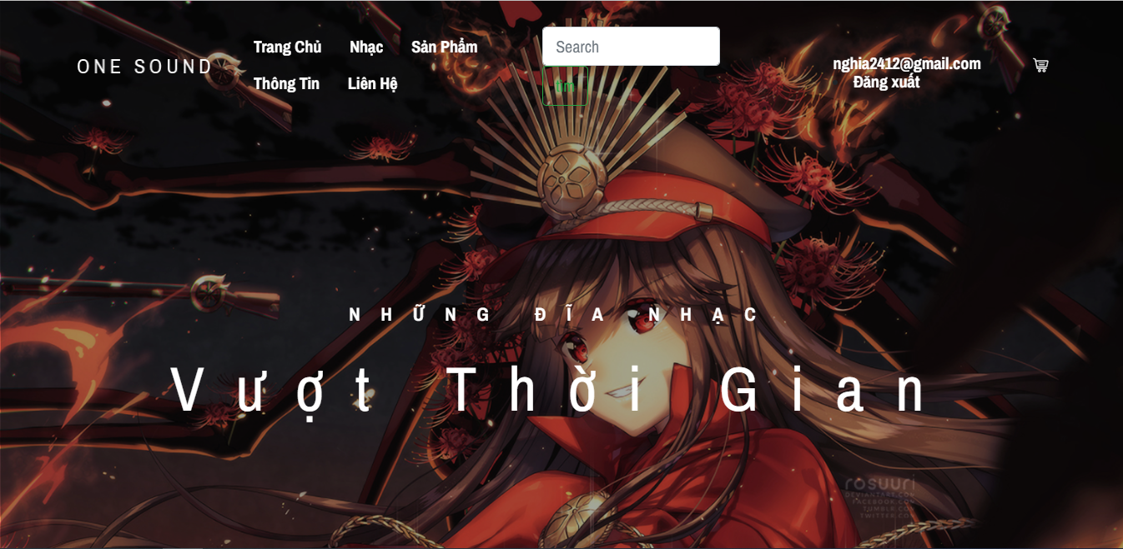

Chức năng tìm kiếm:

Bước 1: Nhập từ khóa vào thanh tìm kiếm ở trang sản phầm

Bước 2: nhấn nút tìm để hiển thị sản phẩm muốn tìm

Ví dụ: nhập từ Love vào thanh tìm kiếm và nhấn nút tìm, những sản phẩm có chữ love sẽ được hiển thị

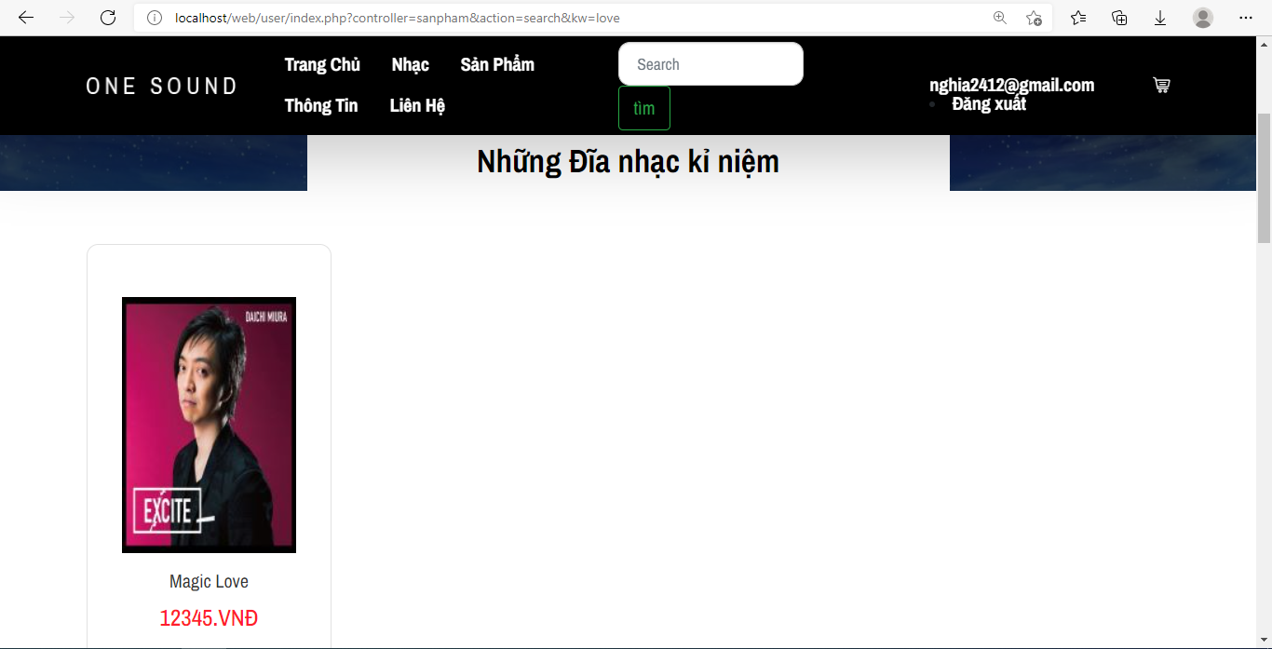

Thể loại sản phẩm:

Khi ta bấm vào nhạc japan thì sẽ hiển thị ra sản phẩm thuộc loại japan

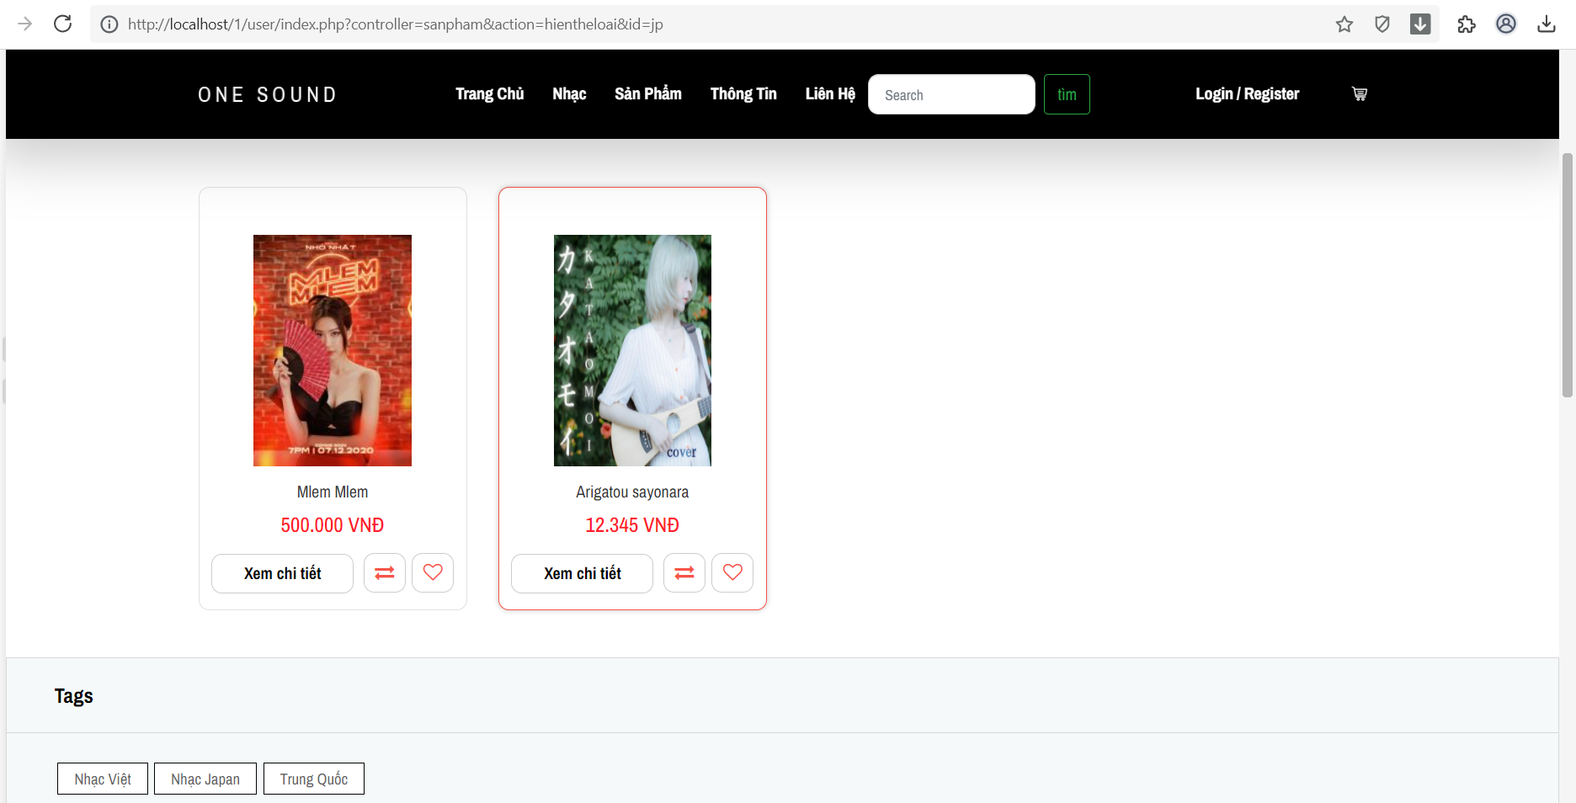

Thêm sản phẩm vào giỏ hàng và thanh toán (Không có tài khoản):

Khi ta thêm sản phẩm vào giỏ hàng

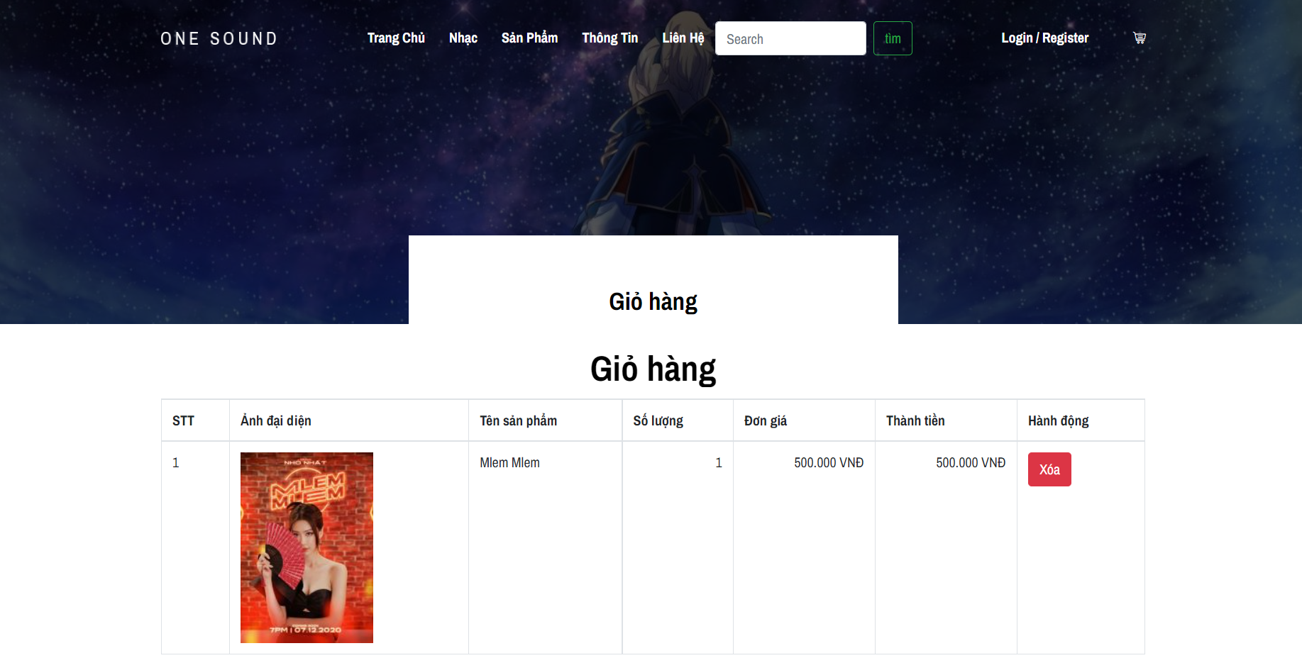

Sẽ thông báo rằng bạn chưa đăng nhập :

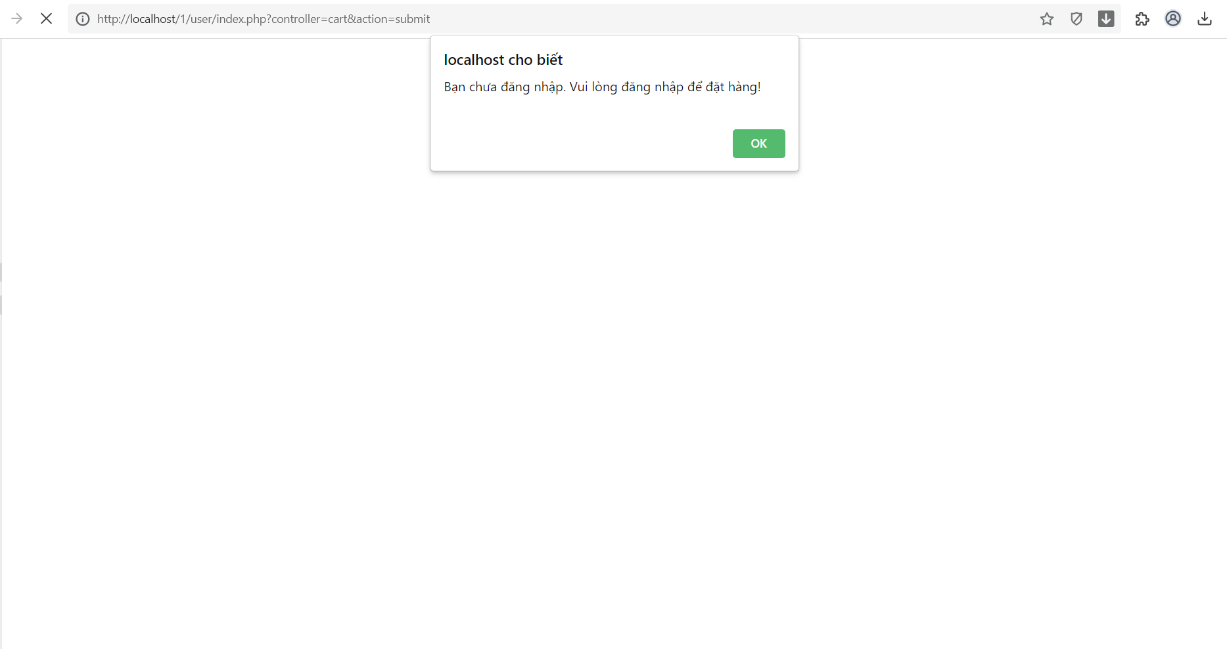

Khi thêm sản phẩm vào giỏ hàng có tài khoản:

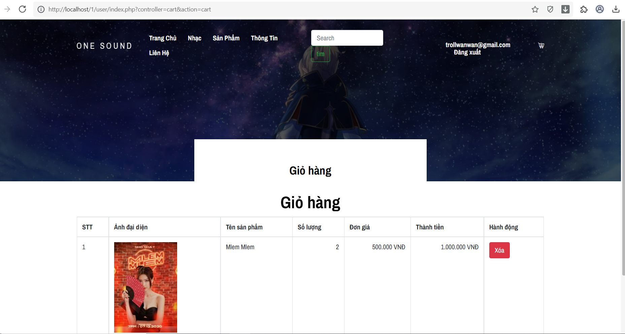

Khi ta thanh toán thành công sẽ có mail báo về:

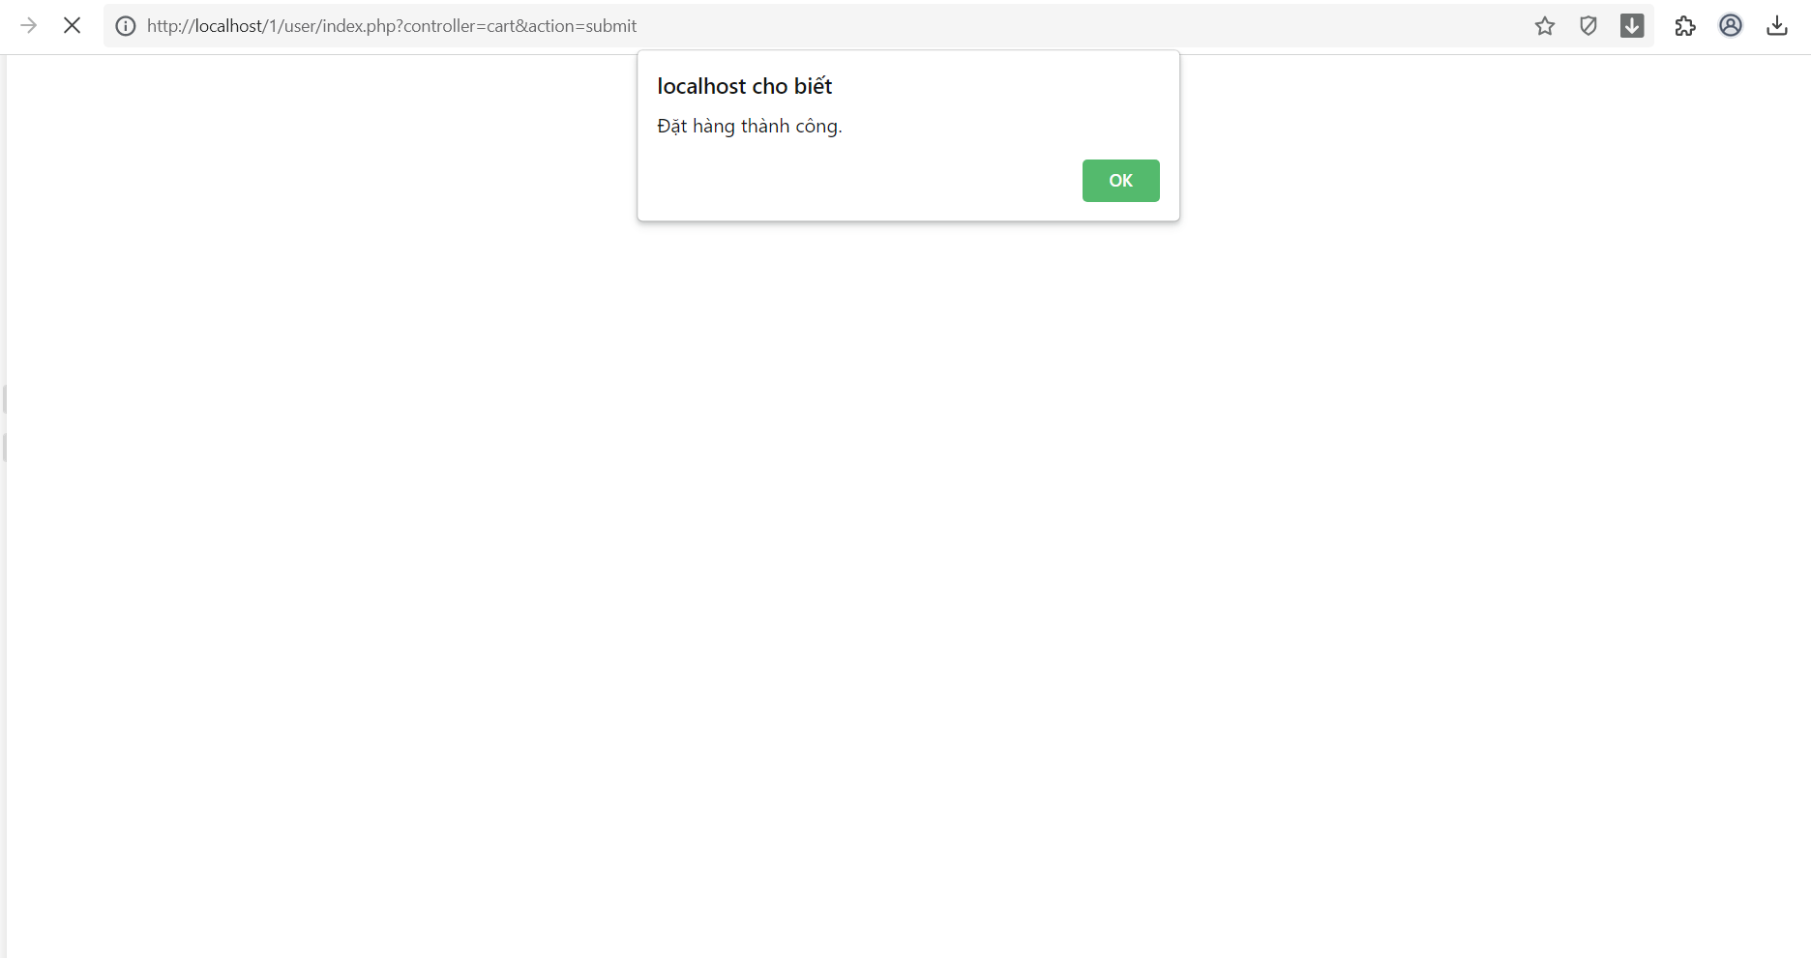

Sẽ gửi về cho ta biết rằng đã đặt thành công:

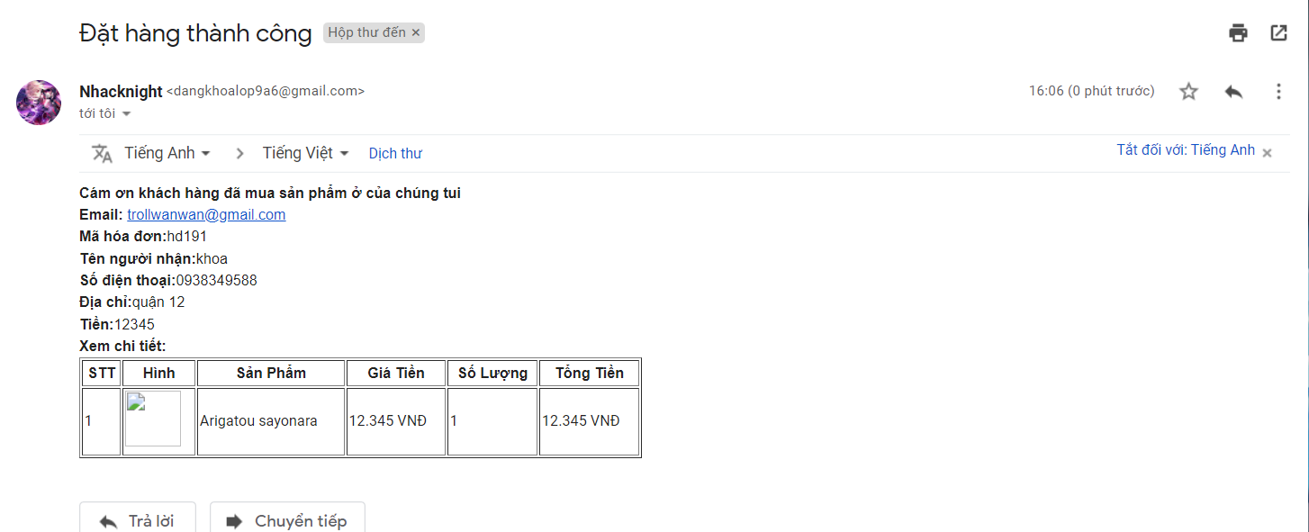

1. **Phần Admin:**
2. **Tài khoản:**

Email: [nghia2412@gmail.com](mailto:nghia2412@gmail.com)

Mật khẩu: 123

Khi đăng nhập thành công sẽ vào trang sản phẩm:

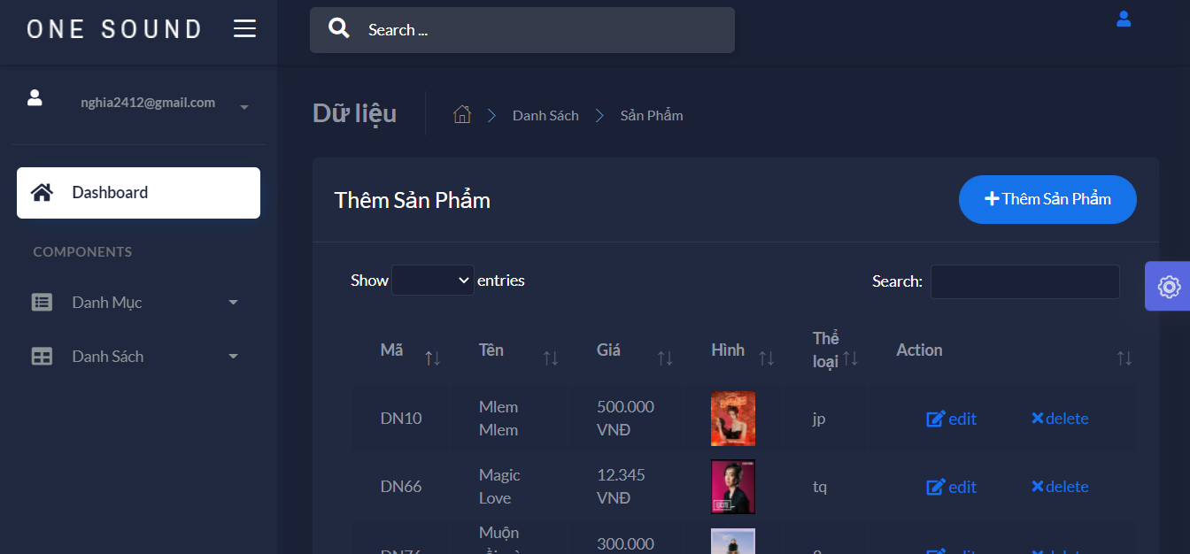

Phía bên phải trang web là thanh menu, bấm vào đó để hiển thị các mục nhấn vào các mục đó để đến trang mà mình muốn:

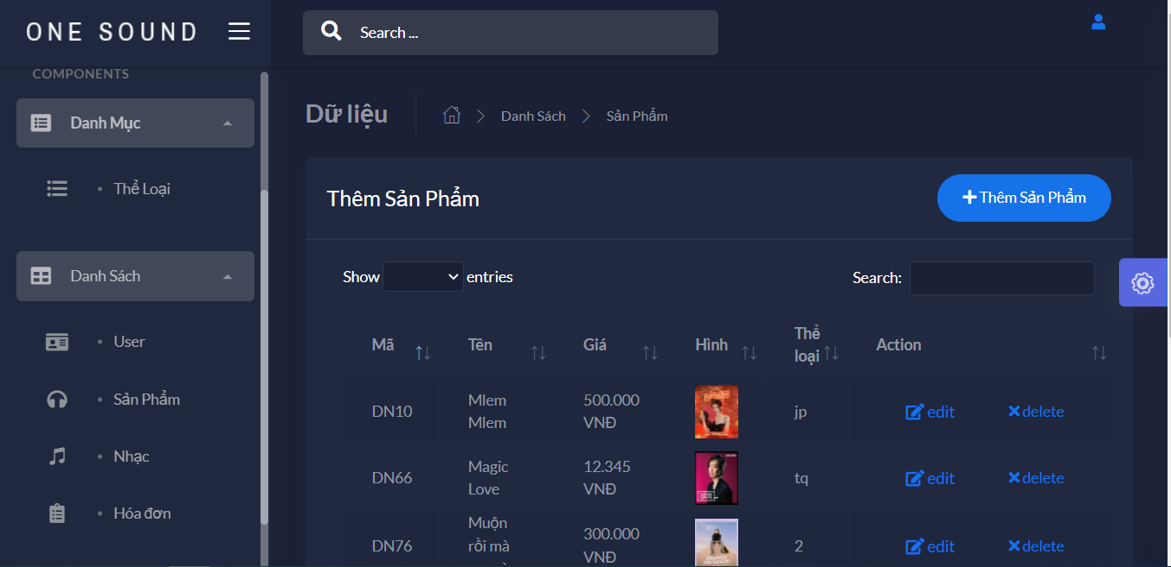

1. **Thể loại:**

Bấm vào mục Danh mục chọn thể loại đển hiện danh sách thể loại:

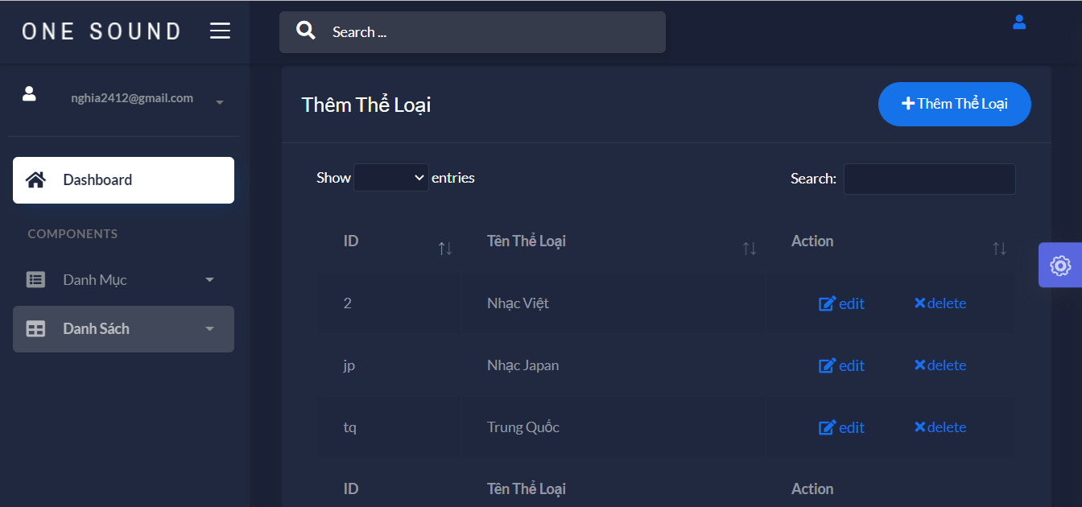

Trong danh sách thể loại có thể thêm xóa sửa thể loại

* 1. **Thêm thể loại:**

Bước 1: bấm vào nút thêm thể loại

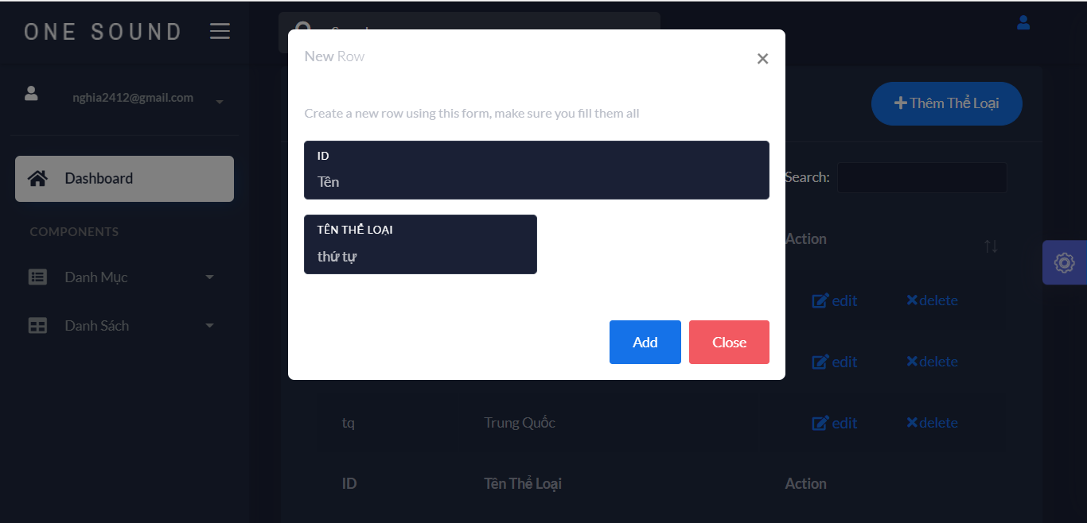

Bước 2: Điền thông tin vào from nhấn Add để thêm

* 1. **Xóa thể loại:**

Bước 1: nhấn vào nút delete ở thể loại cần xóa(không thể xóa được các thể loại có sản phẩm trong đó)

Bước 2: khi xóa thành công thì thể loại đó sẽ không còn hiển thị trong danh sách thể loại

* 1. **Sửa thể loại:**

Bước 1: nhấn vào nút edit ở thể loại cần sửa, khi ấn vào sẽ hiển thị lên thông tin của thể loại đó

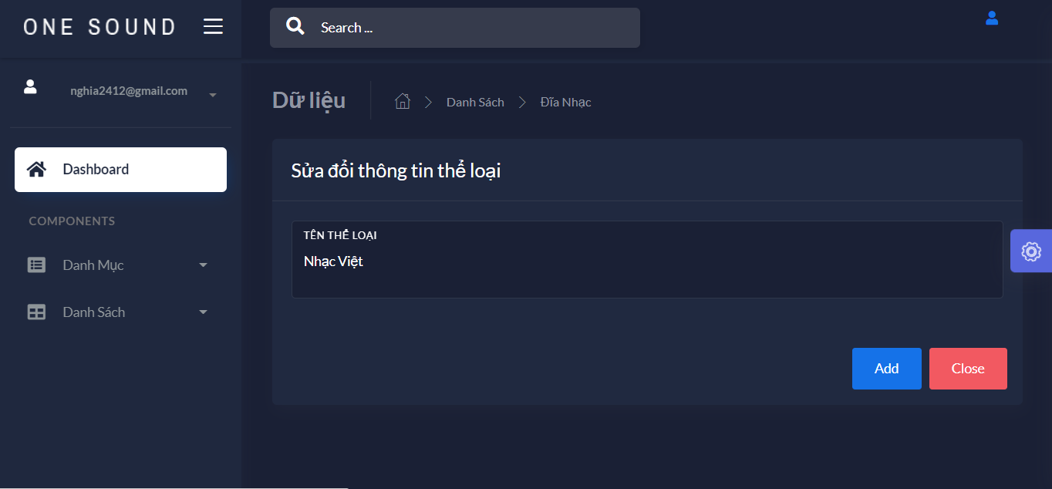

Bước 2: điển lại thông tin ở ô cần sửa sao đó bấm add, thông tin sẽ được thay đổi

1. **User:**

Bấm vào mục Danh sách chọn User đển hiện danh sách User:

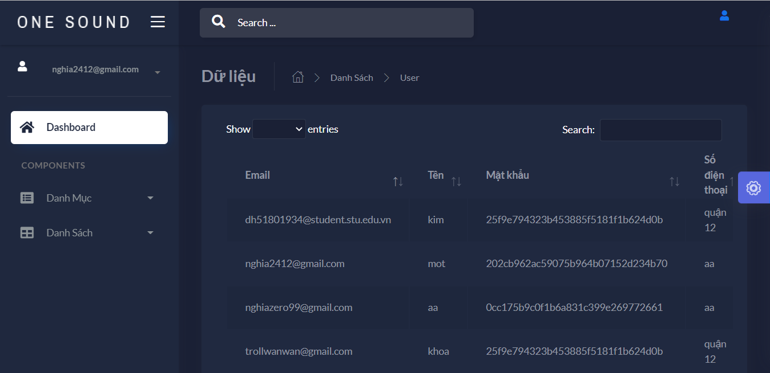

1. **Sản phẩm:**

Bấm vào mục Danh sách chọn Sản Phẩm đển hiện danh sách Sản Phẩm :

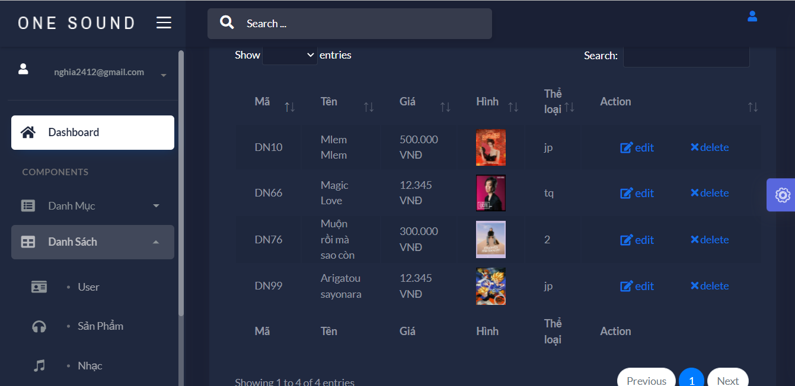

Trong danh sách sản phẩm có thể thêm xóa sửa sản phẩm

* 1. **Thêm sản phẩm:**

Bước 1: bấm vào nút thêm Sản phẩm màu xanh nằm ở trên bên phải trang sản phẩm

Bước 2: điển thông tin sản phẩm muốn thêm (ở phần chọn tệp, chọn file hình của sản phẩm thêm vào )

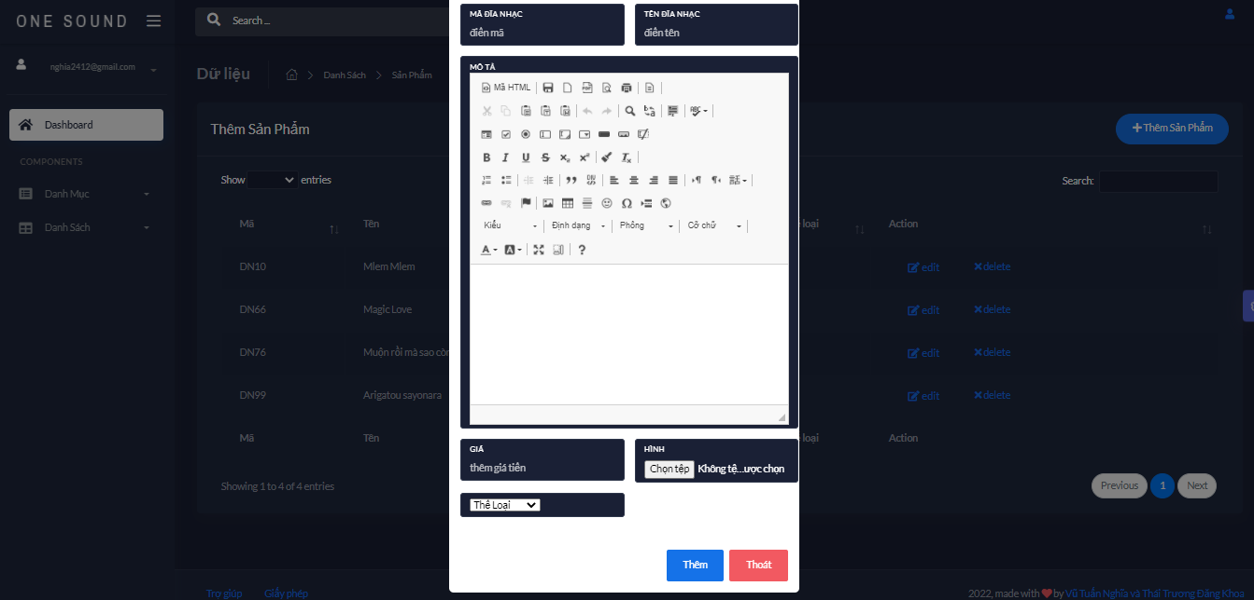

Bước 3: bấm nút thêm để thêm sản phẩm

* 1. **Xóa sản phẩm:**

Bước 1: nhấn vào nút delete ở sản phẩm cần xóa(không thể xóa được các sản phẩm đang có người đặt mua)

Bước 2: khi xóa thành công thì sản phẩm đó sẽ không còn hiển thị trong danh sách sản phẩm

* 1. **Sửa sản phẩm:**

Bước 1: nhấn vào nút edit ở sản phẩm cần sửa, khi ấn vào sẽ hiển thị lên thông tin của sản phẩm đó

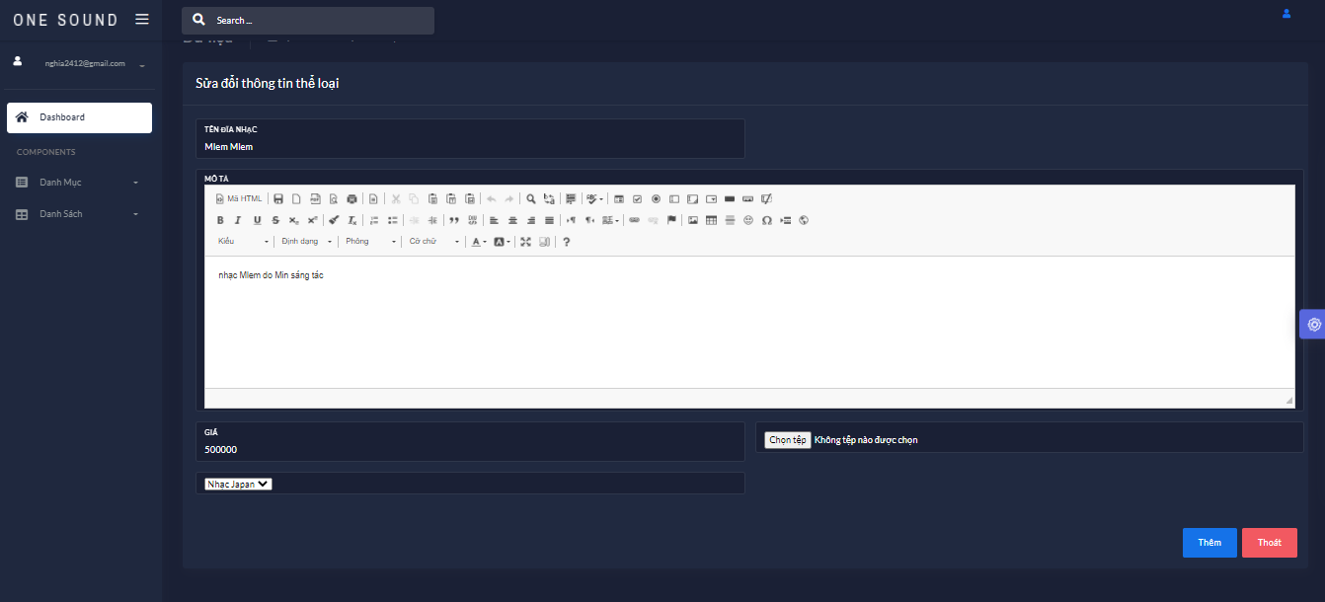

Bước 2: điển lại thông tin ở ô cần sửa sao đó bấm Thêm, thông tin sản phẩm ở ô đó sẽ được thay đổi

1. **Nhạc:**

Bấm vào mục Danh sách chọn Nhạc đển hiện danh sách Nhạc :

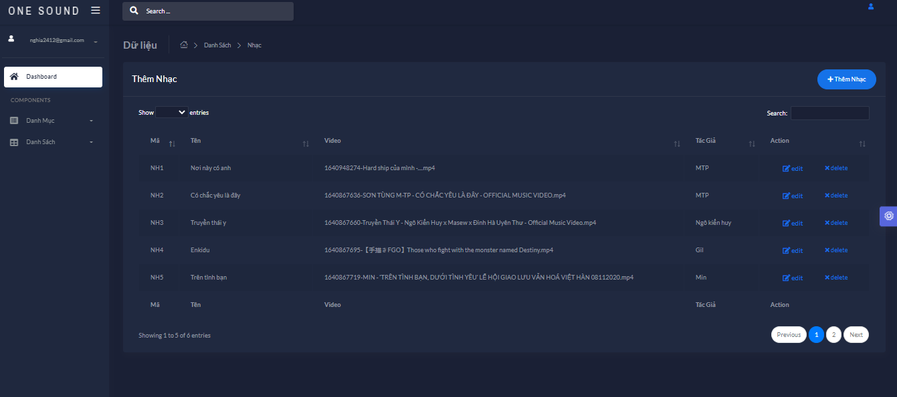

Trong danh sách nhạc có thể thêm xóa sửa nhạc

* 1. **Thêm nhạc:**

Bước 1: bấm vào nút thêm nhạc màu xanh nằm ở trên bên phải trang nhạc

Bước 2: điển thông tin nhạc muốn thêm (ở phần chọn tệp, chọn file nhạc thêm vào )

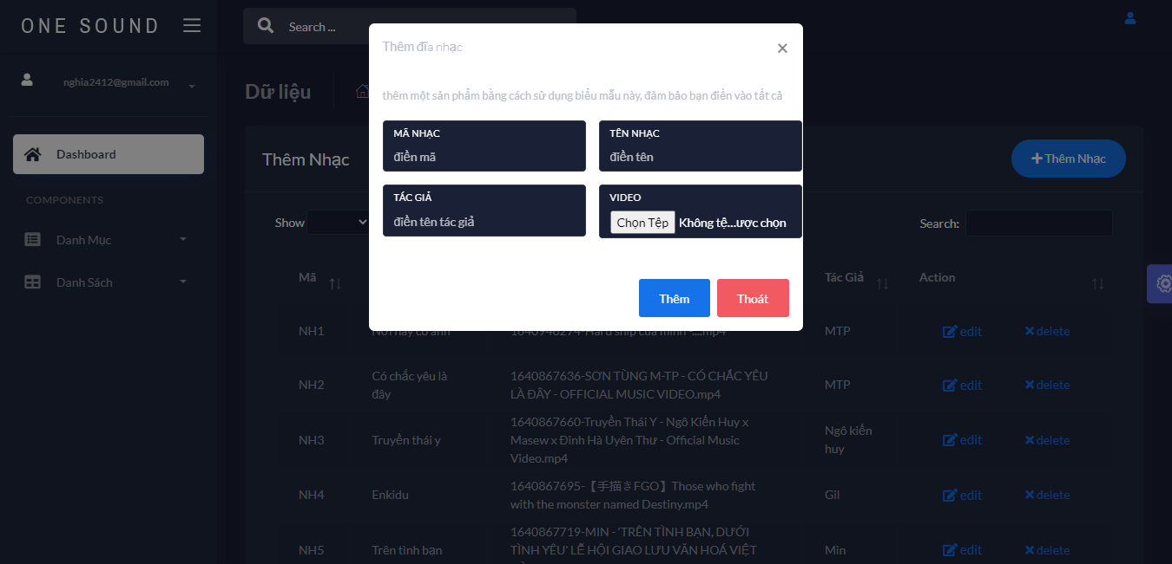

Bước 3: bấm nút thêm để thêm nhạc

* 1. **Xóa nhạc:**

Bước 1: nhấn vào nút delete ở nhạc cần xóa

Bước 2: khi xóa thành công thì nhạc đó sẽ không còn hiển thị trong danh sách nhạc

* 1. **Sửa nhạc:**

Bước 1: nhấn vào nút edit ở nhạc cần sửa, khi ấn vào sẽ hiển thị lên thông tin của nhạc đó

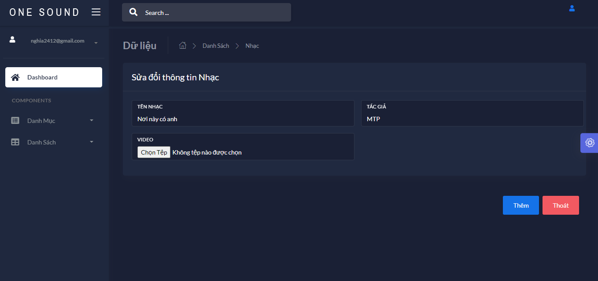

Bước 2: điển lại thông tin ở ô cần sửa sao đó bấm Thêm, thông tin nhạc ở ô đó sẽ được thay đổi

1. **Hóa đơn:**

Bấm vào mục Danh sách chọn hóa đơn đển hiện danh hóa đơn :

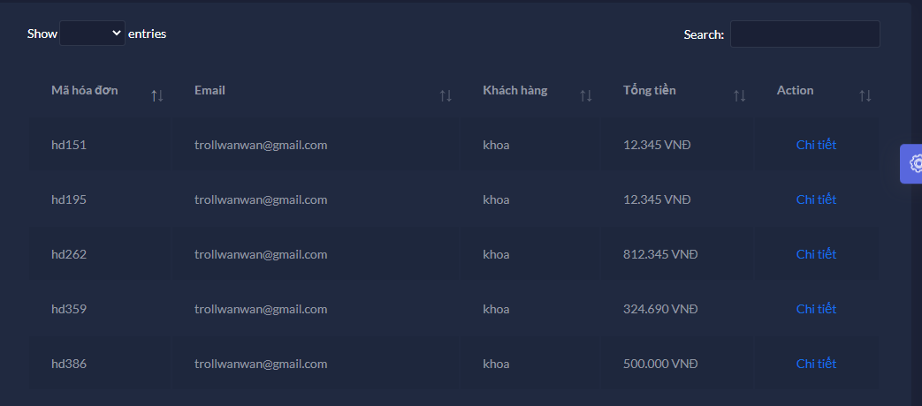

Ở mỗi hóa đơn có nút chi tiết, bấm vào đó để xem đầy đủ thông tin của hóa đơn:

